Печать дубликата аттестата
в WEB-приложении «Документы об образовании»
Важно! WEB-приложение «Документы об образовании» использует для хранения данных базу DOC.FDB. При создании резервной копии БД, а также при восстановлении данных из резервной копии обязательно должна участвовать база DOC.
Настройка печати дубликата аттестата состоит из выполнения следующих шагов.
Шаг 1. Загружаем WEB-приложение «Документы об образовании» (рис. 1)
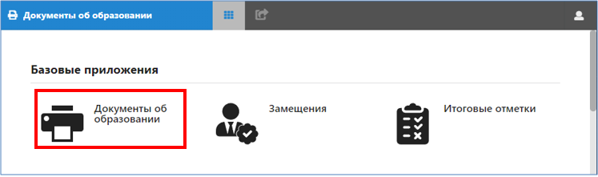
Рис.1. Окно выбора приложений
Шаг 2. Предварительные настройки наименования образовательной организации.
Нажимаем кнопку «Настройка» (рис.2) и выбираем закладку со звездочкой, которая позволяет настроить наименования ОО. Эти настройки используются далее для печати всех документов об образовании.
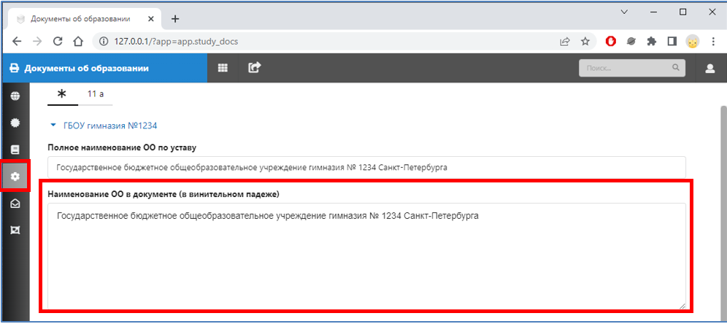
Рис.2. Общие настройки Наименования ОО
Прежде всего проверяем наименование образовательной организации. Для печати дубликата используется наименование ОО (в винительном падеже) на момент окончания школы учащимся, который получает дубликат. Проверяем наименование, в случае необходимости меняем его и распределяем по строчкам.
На странице общих настроек рекомендуется также проверить список изменений
в наименовании предметов того уровня образования, для которого печатается дубликат. Эти настройки для каждого из уровней образования расположены в нижней части страницы. Щелчок на кнопку «Предметы» (рис 3) открывает таблицу «Замена названий предметов», рядом
с кнопкой «Предметы» указано количество предметов, для которых уже внесены изменения.
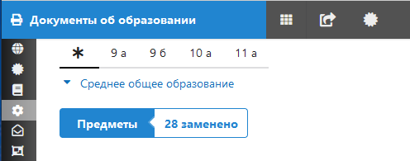 | Следует учесть, что изменения  в наименовании предметов для уровня образования действуют для всех документов об образовании, которые печатаются на этом уровне.
Рис.3. Кнопка замены названий предметов для уровня образования
Шаг 3. Проверяем наличие бланков
На странице «Пакеты бланков» (рис 4) следует проверить, есть ли в наличии неиспользованные бланки аттестата нужного уровня образования и, при необходимости, добавить новый пакет бланков.
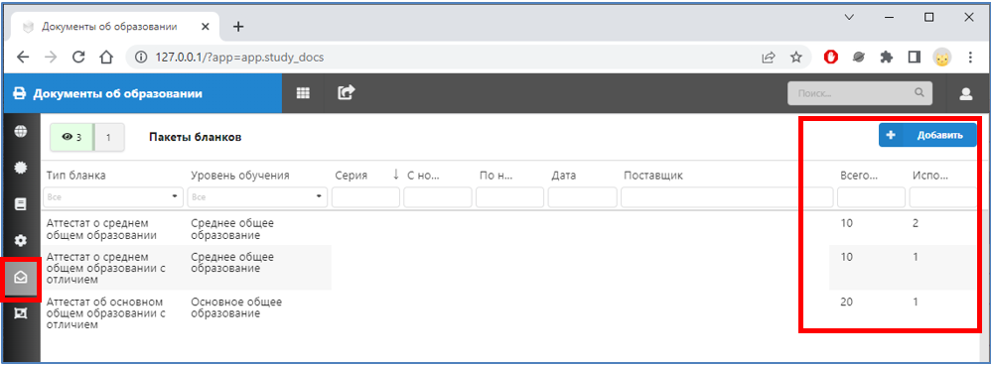
Рис. 4. Страница «Пакеты бланков»
Шаг 4. Поиск ученика в базе
Переходим на страницу «Документы» и нажимаем кнопку «Дубликат» (Рис.5)
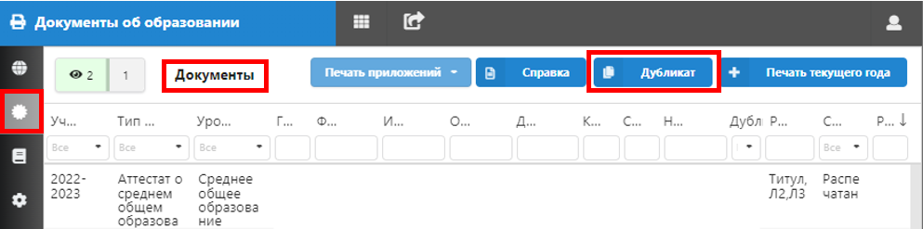
Рис. 5. Кнопка «Дубликат» страницы «Документы»
В появившейся форме «Создание дубликата документа – поиск обучающегося» заполняем обязательные поля: Фамилия, Имя, Дата рождения, Год окончания и нажимаем кнопку «Найти» (рис. 6).
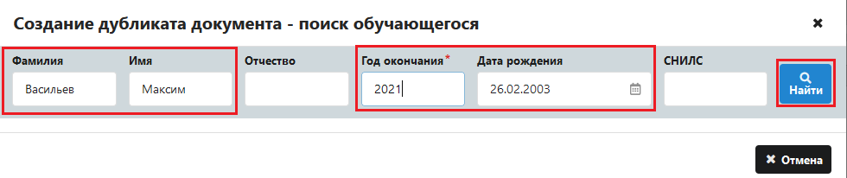
Рис. 6. Поиск данных ученика в базе
Результатом поиска является список найденных учеников с указанными данными (рис. 7).
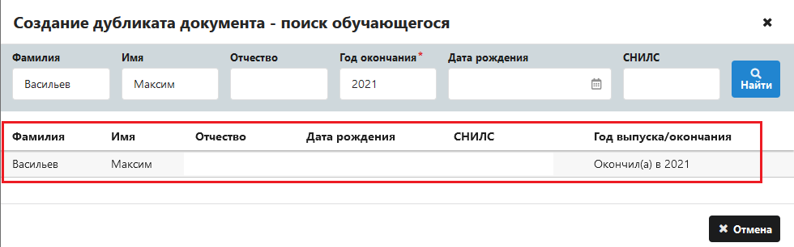
Рис. 7. Результат поиска ученика в базе
Щелкните на фамилию ученика в списке в личном деле ученика
- Если в личном деле ученика один аттестат, то откроется окно для ввода данных приказа о печати дубликата (см шаг 5).
- Если в личном деле ученика несколько аттестатов, то будет предложено выбрать документ, для которого создается дубликат (рис. 8)
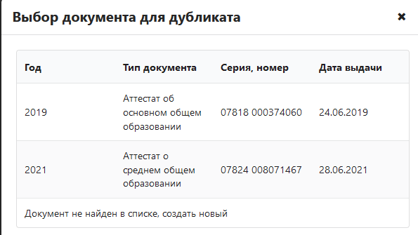
Рис. 8. Форма для выбора оригинала для дубликата
После выбора оригинала документа для дубликата откроется окно для ввода данных приказа о печати дубликата (см шаг 5).
ВАЖНО! Поиск выполняется в разделе «Выбывшие, выпускники». Если ученик был введен в базу ИС «Параграф», то он обязательно должен быть найден, независимо от того, печатали ему оригинал аттестата с использованием Параграфа или нет.
Если ученик не найден – будет предложено добавить запись учащегося в базу. Следует еще раз проверить введенные данные, убедиться в их правильности и только после этого нажать оранжевую кнопку «Создать нового обучающегося» внизу страницы (рис.9).
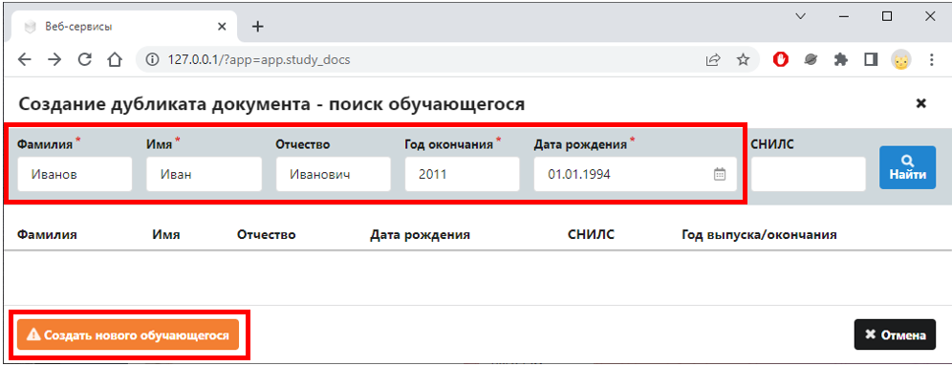
Рис 9. Кнопка для создания нового обучающегося
Кнопка «Создать нового ученика» открывает окно для ввода данных приказа о печати дубликата (см. шаг 5).
Шаг 5. Ввод данных для создания приказа
После выбора найденного или создания нового ученика открывается окно для ввода данных приказа (рис. 10).
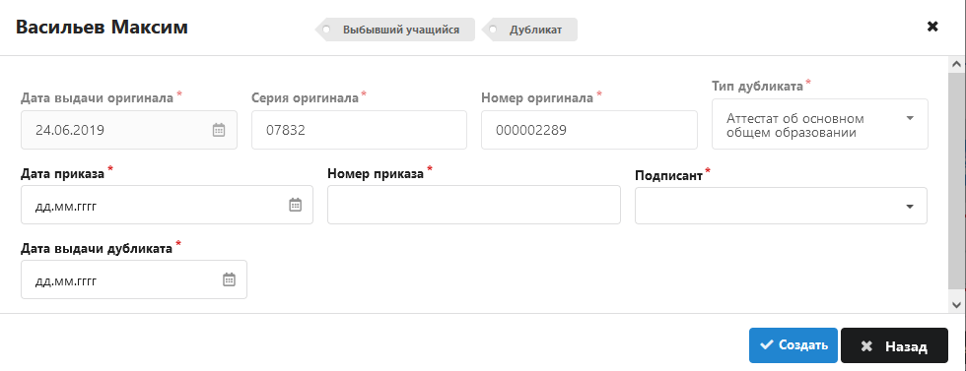
Рис 10. Ввод реквизитов приказа
Если ученик найден в базе и в книге выдачи имеются данные оригинала его аттестата,
то реквизиты и дата выдачи оригинала будут заполнены. При добавлении в базу нового ученика необходимо внести эти данные. В любом случае, убедитесь в их правильности и проверьте или выберите значение в поле «Тип дубликата», после этого останется выбрать подписанта и ввести данные приказа и дату выдачи дубликата. Все поля данной формы являются обязательными, только после их заполнения станет активной кнопка «Создать» (см рис 9).
После щелчка на кнопку «Создать» (см рис. 10) откроется следующее окно и будет автоматически создан проект приказа с указанными реквизитами (он появится на странице «Приказы»). В случае добавления нового ученика, его запись будет создана в папке «Выпуск_год окончания».
Шаг 6. Ввод данных для печати дубликата
После создания приказа появляется окно ученика для формирования данных дубликата. Для ученика, оригинал аттестата которого имеется в базе, все данные (предметы и отметки) из книги выдачи уже будут отображаться в этом окне (рис. 11).
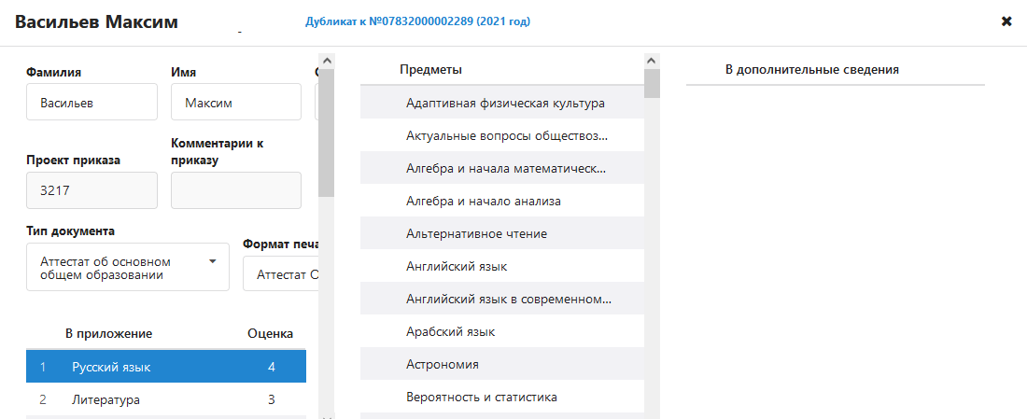
Рис 11. Данные для дубликата имеющегося в базе ученика

В случае отсутствия в книге выдачи данных оригинала аттестата сформировать список предметов для приложения и ввести отметки по ним нужно на этом шаге (рис. 12).
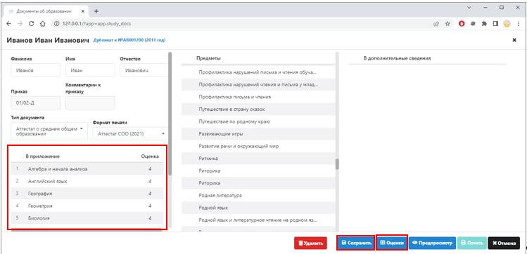
Рис 12. Готовим дубликат аттестата к печати
Таким образом на этом шаге:
Проверяем данные ученика. Вводим данные об учебных предметах, перетаскивая их из общего списка зажатой левой кнопкой мыши в приложение (левая часть) или в дополнительные сведения (правая часть). Порядок предметов также меняется перетаскиванием. Заполняем оценки. Сохраняем проект дубликата. При необходимости лист с оценками для согласования можно распечатать по кнопке «Оценки» (см рис 12).
Шаг 7. Печать дубликата
Убедившись в правильности введенных данных приступаем к печати дубликата.
- Нажимаем кнопку «Печать» (рис. 13).
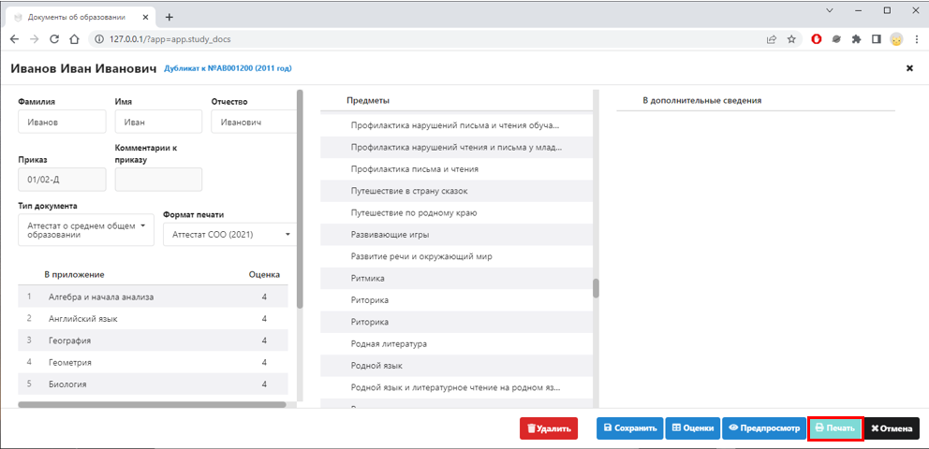
Рис 13. Командная кнопка Печать

- Выбираем бланк для печати дубликата из предложенного списка (рис.14).
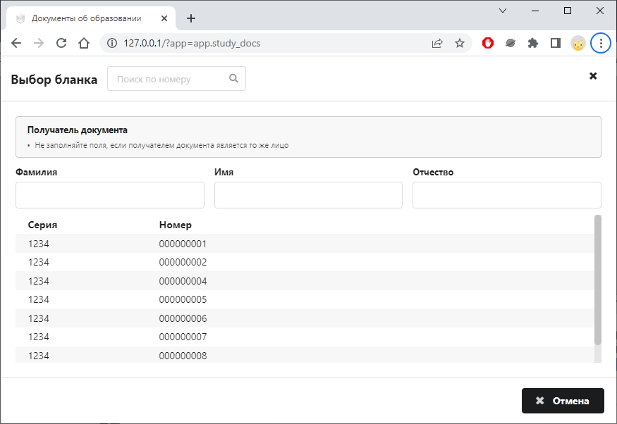
Рис. 14. Выбор бланка для печати
- Проверяем и распечатываем последовательно титульный лист и приложение
(лицевую и оборотную части). После печати устанавливаем статус печати для титульного листа и приложения (рис. 15).
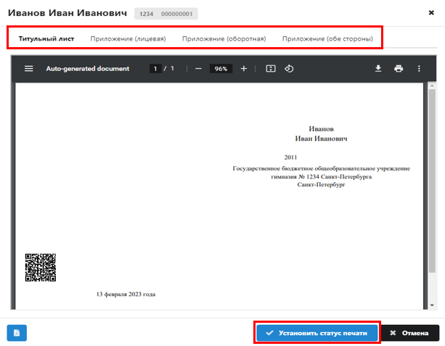 | 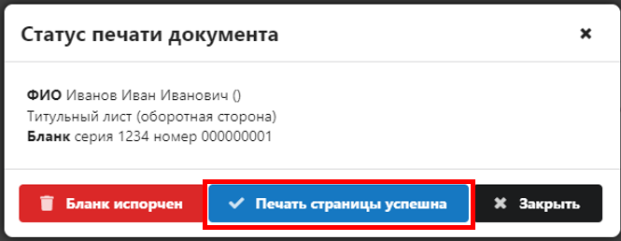
Рис. 15. Подтверждение статуса печати
После успешной печати закрываем текущие окна при помощи крестика в правом верхнем углу окна и переходим к следующему шагу.
Шаг 8. Проверяем наличие записей документов об образовании
Если для ученика была создана новая запись на шаге 4, то на странице «Документы» будут добавлены две записи – сведения о предыдущем аттестате с пометкой «внесен вручную» и о дубликате (будет выделен красным цветом, рис. 16).
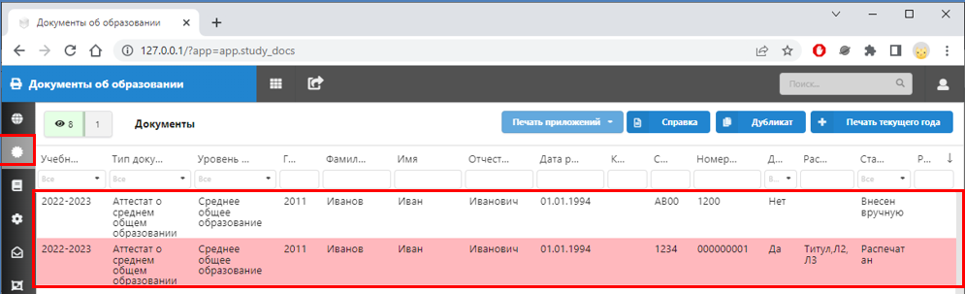
Рис.16. Записи о выданных документах об образовании
Для ученика, найденного в базе, будет добавлен только дубликат.
Шаг 9. Утверждение приказа о выдаче дубликата
Переходим на страницу «Приказы». Находим проект приказа о выдаче дубликата аттестата, используя при необходимости информацию в примечании (рис 17).
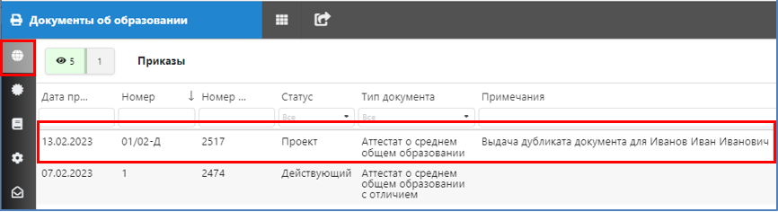
Рис 17. Приказ о выдаче дубликата в статусе «Проект»
Переводим приказ в статус «Действующий», для этого открываем приказ, изменяем статус и нажимаем кнопку «Сохранить» (рис. 18)
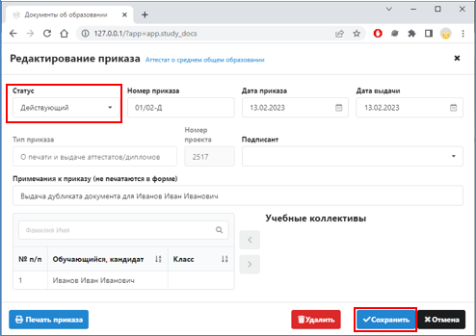
Рис. 18. Изменение статуса приказа
Шаг 10. Присвоение регистрационного номера в книге выдачи
Запись о дубликате попадет в книгу выдачи после присвоения номера. Присвоить номер можно только после того, как утвержден приказ о выдаче документа об образовании. Переходим на страницу «Книга выдачи» и выбираем соответствующий уровень образования (рис.19)
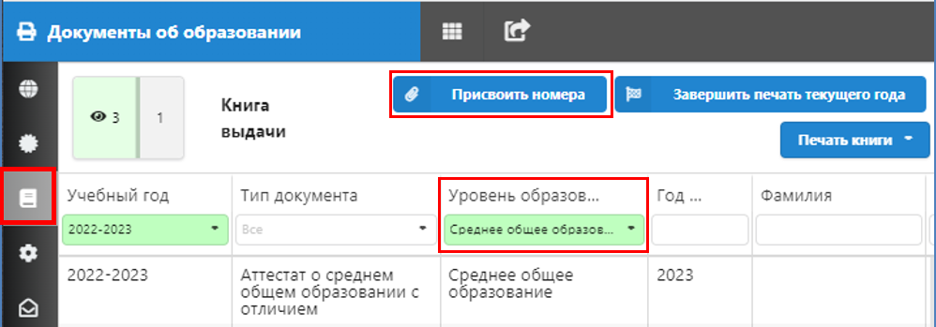
Рис. 19. «Книга выдачи» с установленным фильтром
Нажимаем кнопку «Присвоить номера» (см рис 19). Система откроет информационное окно,
в котором будет указано, что найдена непронумерованная запись о документе ученика (рис. 20).
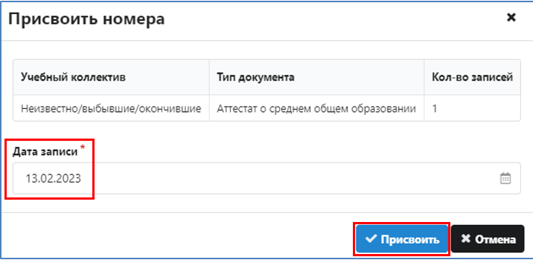
Рис. 20. Присваиваем номер для дубликата
Заполняем дату внесения записи и нажимаем кнопку «Присвоить» (см рис. 20).
После этого появляется информационное сообщение об успешном присвоении регистрационного номера, запись о дубликате появится в книге выдачи, подсвеченная красным цветом (рис. 21)
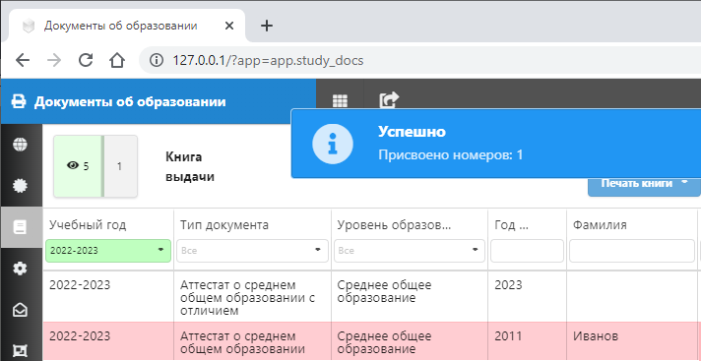
Рис. 21. Успешная регистрация дубликата в книге выдачи.
При выборе записи ученика справа отображаются данные приложения к аттестату (Рис 22)
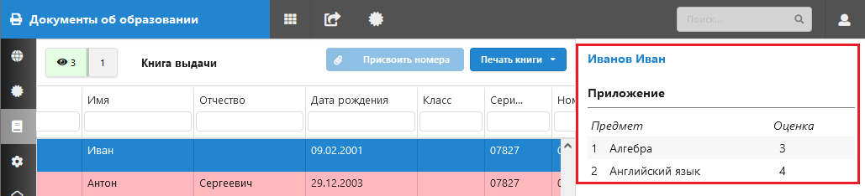
Рис. 22. Данные приложения к аттестату.
Записи на странице «Книга выдачи» отображаются по учебным годам, однако формируются отдельные книги выдачи для основного и среднего образования, поэтому для выполнения операций с книгой выдачи следует выбрать уровень образования (рис. 23).
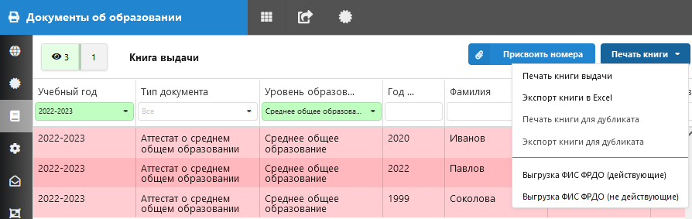
Рис. 23. Фильтр по уровню образования в книге выдачи
Книгу выдачи выбранного уровня образования можно распечатать, выполнить её экспорт в файл Excel и выгрузку в ФИС ФРДО (см. рис. 22). При печати и экспорте используются отдельные команды для дубликатов. Следует учесть, что дубликаты в книге выдачи нумеруются последовательно, а печатаются каждый на отдельной странице.

